Подготовить конспект по теме: Термическая и химико-термическая обработка стали

Ответить на вопросы:

1. Виды термической обработки?
2. **Что такое отжиг? Виды отжига. С какой целью его проводят?**
3. **Что такое закалка стали? Виды закалки. С какой целью её проводят?**
4. **Что такое отпуск? Виды отпуска. С какой целью его проводят?**

Термическая и химико-термическая обработка стали

**Термической обработкой** называется совокупность операций нагрева, выдержки и охлаждения твердых металлических сплавов с целью получения заданных свойств за счет изменения внутреннего строения и структуры.

Виды термической обработки:

* отжиг
* закалка
* отпуск

Отжиг

Отжигом стали называется вид термической обработки, заключающийся в ее нагреве до определенной температуры, выдержке при этой температуре и медленном охлаждении.

Цели отжига — снижение твердости и улучшение обрабатываемости стали, изменение формы и величины зерна, выравнивание химического состава, снятие внутренних напряжений.

Виды отжига:

* полный,
* неполный,
* диффузионный,
* рекристаллизационный,
* низкий,
* нормализация.

Полный отжиг применяется для доэвтектоидных сталей. Нагрев стали для полного отжига осуществляется на 30-50° выше линии GS диаграммы Fe-Fe3C (рис. 19).

Повышение температуры нагрева привело бы к росту зерна. При полном отжиге снижается твердость и прочность стали, а пластичность повышается.

При неполном отжиге нагрев производится на 30-50°С выше линии PSK диаграммы Fe-Fe3C (рис, 19).

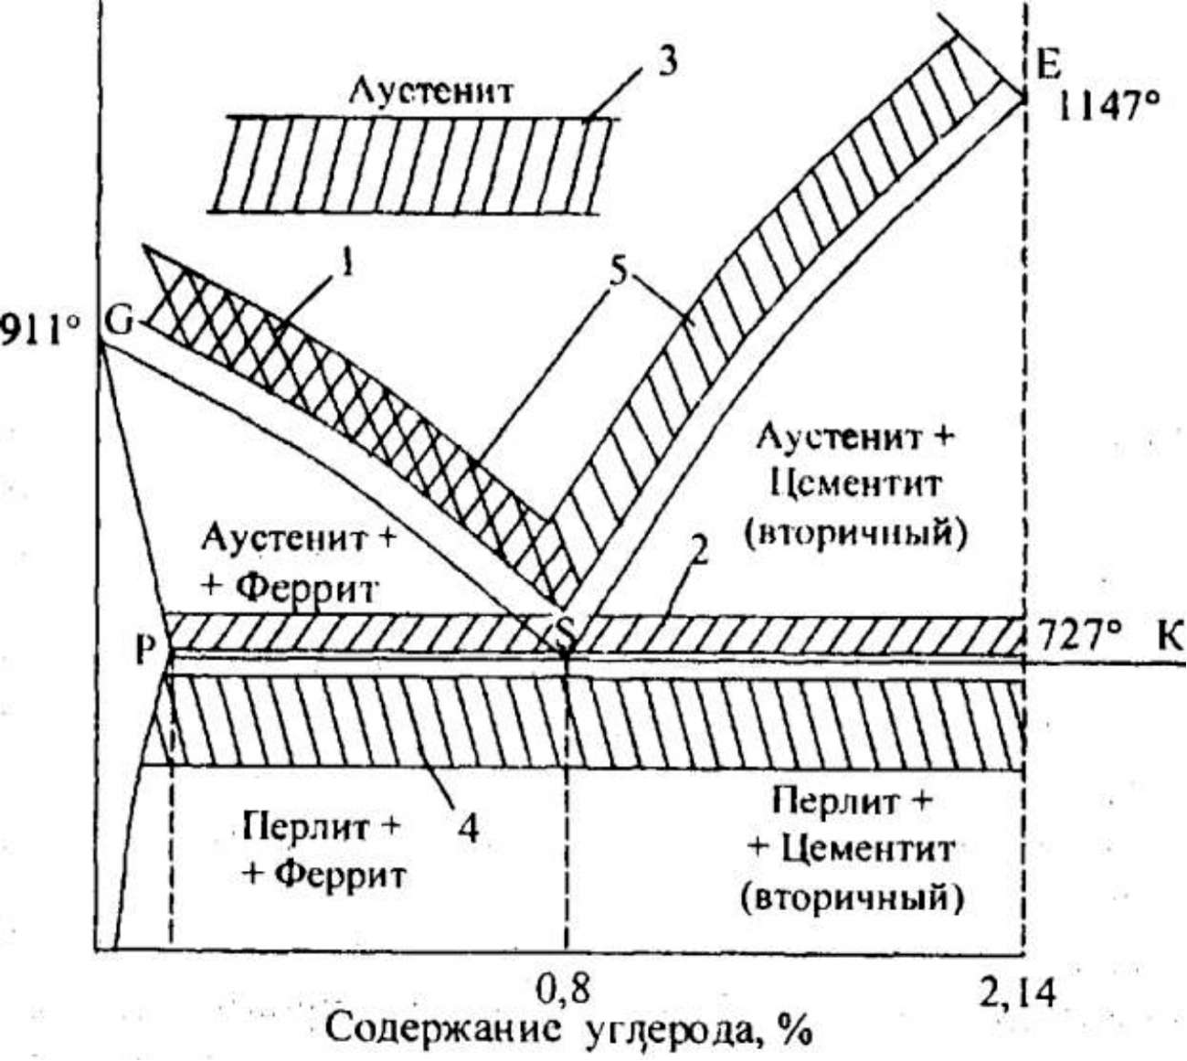

Рис. 19. Области температур нагрева для различных видов отжига: 1 - полный отжиг; 2 - неполный отжиг; 3 -диффузионный отжиг;

4 - рекристаллизационный отжиг; 5 - нормализация

Диффузионный отжиг (гомогенизация) заключается в нагреве стали до 1000-1100°С, длительной выдержке (10-15 часов) при этой температуре и последующем медленном охлаждении.

В результате диффузионного отжига происходит выравнивание неоднородности стали по химическому составу.

При этом перлитной

Рекристаллизационный отжиг предназначен для снятия наклепа и внутренних напряжений после холодной деформации и подготовки структуры к дальнейшему деформированию.

Поэтому температура нагрева для рекристаллизационного отжига составляет 650-700°С.

В результате рекристаллизационного отжига образуется однородная мелкозернистая структура с небольшой твердостью и значительной вязкостью.

Низкий отжиг применяется в тех случаях, когда структура стали удовлетворительна и необходимо только снять внутренние напряжения, возникающие при кристаллизации или после механической обработки.

В этом случае сталь нагревают значительно ниже линии PSK диаграммы Fe-Fe3C (200- 600°С).

Отжиг на зернистый перлит Такой отжиг осуществляют маятниковым способом (температуру несколько раз изменяют вблизи линии PSK, то перегревая выше нее на 30-50°С, то охлаждая ниже на 30- 50°С) или путем длительной выдержки (5-6 часов) при температуре несколько выше линии PSK и последующего медленного охлаждения.

Отжиг на зернистый перлит применяется для подготовки сталей к закалке или для улучшения их обрабатываемости резанием.

Нормализация состоит из нагрева стали на 30-50°С выше линии GSE диаграммы Fe-Fe3C (рис. 19), выдержки при этой температуре и последующего охлаждения на воздухе.

Нормализация — более дешевая термическая операция, чем отжиг, так как печи используют только для нагрева и выдержки.

Закалка и отпуск стали

Превращения в стали при охлаждении. При медленном охлаждении стали образуются структуры, соответствующие диаграмме Fe-Fe3C. Вначале происходит выделение феррита (в доэвтектоидных статях) или вторичного цементита (в заэвтектоидных сталях), а затем происходит превращение аустенита в перлит. Это превращение заключается в распаде аустенита на феррит, почти не содержащий углерода и цементит, содержащий 6,67% С. Поэтому превращение сопровождается диффузией, перераспределением углерода. Диффузионные процессы происходят в течение некоторого времени, причем скорость диффузии резко падает с понижением температуры.

Обычно изучают изотермическое превращение аустенита (происходящее при выдержке при постоянной температуре) для эвтектоидиой стали. Влияние температуры на скорость и характер превращения представляют в виде диаграммы изотермического превращения аустенита (рис. 20). Диаграмма строится в координатах температура — логарифм времени. Выше температуры 727°С на диаграмме находится область устойчивою аустенита. Ниже этой температуры аустенит является неустойчивым и превращается в другие структуры. Первая С- образная кривая на диаграмме соответствует началу превращения аустенита, а вторая — её завершению. При небольшом переохлаждении — приблизительно до 550°С происходит упомянутое выше диффузионное перлитное превращение. В зависимости от степени переохлаждения образуются структуры, называемые перлит, сорбит и тростит. Это структуры одного типа — механические смеси феррита и цементита, имеющие пластинчатое строение. Отличаются они лишь степенью дисперсности, т.е. толщиной пластинок феррита и цементита. Наиболее крупнодисперсная структура — перлит, наиболее мелкодисперсная — тростит. При переохлаждении аустенита приблизительно ниже 240°С скорость диффузии падает почти до нуля и происходит бездиффузионное мартенситное превращение. Образуется мартенсит — пересыщенный твердый раствор углерода в аа-железе. Мартенсит имеет ту же концентрацию углерода, что и исходный аустенит. Из-за высокой пресыщенности углеродом решетка мартенсита сильно искажается, благодаря чему мартенсит имеет высокую твердость (до HRC 65). Горизонтальная линия Мк диаграммы соответствует началу превращения аустенита в мартенсит, а линия Мк — завершению этого процесса.

В диапазоне температур от мартенситного до перлитного превращения происходит промежуточное превращение и образуется структура, называемая бейнит.

Закалка **— это вид термической обработки, состоящий в нагреве стали до определенной температуры, выдержке и последующем быстром охлаждении.**

В результате закалки повышается твердость и прочность, но снижается вязкость и пластичность.

Для достижения высокой скорости охлаждения закаливаемые детали погружают в воду (для углеродистых сталей) или минеральные масла (для легированных сталей).

**Способность стали закаливаться называется** закаливаемостью.

Она характеризуется значением твердости, приобретаемой сталью после закалки и зависит от содержания углерода. Стали с низким содержанием углерода (до 0,3%) практически не закаливаются и закалка для них не применяется.

Прокаливаемостью **называется глубина проникновения закаленной зоны.**

Отсутствие сквозной прокаливаемости объясняется тем, что при охлаждении сердцевина остывает медленнее, чем поверхность. Прокаливаемость характеризует критический диаметр D, т. е. максимальный диаметр детали цилиндрического сечения, которая прокаливается насквозь в данном охладителе.

Отпуск стали — это вид термической обработки, следующий за закалкой и заключающийся в нагреве стали до определенной температуры (ниже линии PSK), выдержке и охлаждении.

Цель отпуска — получение более равновесной структуры, снятие внутренних напряжений, повышение вязкости и пластичности. Различают низкий, средний и высокий отпуск.

Низкий отпуск **проводится при температуре 150-200°С.** В результате снимаются внутренние напряжения, происходит некоторое увеличение пластичности и вязкости без заметного снижения твердости.

Низкому отпуску подвергают режущий и мерительный инструмент, а также детали, которые должны обладать высокой твердостью и износостойкостью.

При среднем отпуске производится нагрев до 350-450°С. При этом происходит некоторое снижение твердости при значительном увеличении предела упругости и улучшении сопротивляемости действию ударных нагрузок. Применяется для пружин, рессор, ударного инструмента.

Высокий отпуск проводится при 550-650°С. В результате твердость и прочность снижаются значительно, но сильно возрастают вязкость и пластичность и получается оптимальное для конструкционных сталей сочетание механических свойств.

Применяется для деталей, подвергающихся действию высоких нагрузок.

**Термическая обработка, состоящая из закалки и высокого отпуска, называется улучшением.**